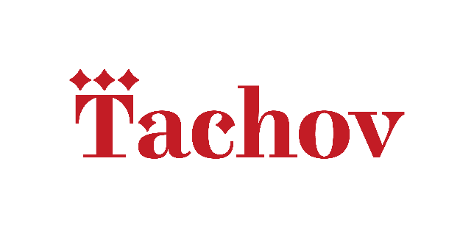

PLÁN ZLEPŠOVÁNÍ ZDRAVÉHO MĚSTA TACHOV PRO ROK 2026
Rok 2026 bude pro město Tachov třetím rokem v roli Zdravého města a člena Národní sítě Zdravých měst České republiky. Tím se město zavázalo realizovat program Zdravé město dle mezinárodních standardů schválením Zastupitelstva města Tachova dne 6. května 2024.
Národní síť Zdravých měst České republiky je asociací municipalit v České republice, která byla založena v roce 1994. V současné době zastřešuje více jak 140 měst, obcí, mikroregionů, MAS a krajů.

Město Tachov si stanovilo v rámci členství tyto cíle:
▪ podporovat a medializovat úspěšné fungování projektu a značky Zdravé město Tachov
▪ zapojovat veřejnost do rozhodování o dění ve městě
▪ zlepšovat efektivní komunikaci města a občanů
▪ inspirovat se/inspirovat dobrou praxí ostatními členy/ostatní členy NSZM
▪ vzdělávat se v oblasti Zdravého města – politik programu, koordinátor programu, vedení města a vedoucí pracovníci úřadu
▪ rozvíjet strategické plánování a řízení úřadu a kvalitně vést projekty města

Politik Zdravého města Tachov: Mgr. Petr Vrána
Koordinátor Zdravého města Tachov: Mgr. Tereza Kořínská

PLÁN AKTIVIT NA ROK 2026

1. Plán zlepšování pro rok 2026, vyhodnocení Plánu zlepšování pro rok 2025
Vytvoření Plánu zlepšování s jednotlivými aktivitami pro rok 2026, vyhodnotit předchozí rok zapojení do NSZM (2025) a předložit na jednání Rady města.
Termín: 03/2026
Odpovědnost: politik ZM, koordinátor ZM

2. Akreditované vzdělávání politika od NSZM
Účast na školách NSZM – Litoměřice, Mariánské Lázně, Telč.
Termín: 03–12/2026
Odpovědnost: politik ZM, koordinátor ZM

3. Akreditované vzdělávání koordinátora od NSZM
Účast na školách NSZM – Litoměřice, Mariánské Lázně, Telč.
Termín: 03–12/2026
Odpovědnost: koordinátor ZM

4. Průběžné vzdělávání vedení města v oblasti strategického a projektového řízení, inspirace dobré praxe z ostatních města
Termín: celoročně
Odpovědnost: vedení města

5. Průběžné zpracování příkladů dobré praxe a jejich sdílení s ostatními členy NSZM a veřejností
Zpracování článků a tiskových zpráv o dobré praxi ZM Tachov a jejich sdílení
Termín: celoročně
Odpovědnost: koordinátor ZM

6. Školní fóra na všech městem zřizovaných základních školách
Pořádání školních fór na všech městem zřizovaných základních školách.
Termín: celý rok 2026
Odpovědnost: politik ZM, koordinátor ZM
Spolupráce: vedení města, zástupci základních škol v Tachově

7. Aktivita studentského parlamentu
Pravidelné měsíční schůzky se zástupci středních a základních škol v Tachově. Probírání aktuálních témat, podnětů, zvaní vybraných hostů.
Odpovědnost: vedení města, koordinátor ZM, Odbor školství a památkové péče
Spolupráce: vedení města, koordinátor ZM, Odbor školství a památkové péče, vedení základních a středních škol
Termín: celoročně

8. Osvětové akce pro veřejnost
Připravit osvětové akce pro veřejnost:
▪ Ukliďme Česko – duben 2026
Spolupráce s organizacemi ve městě s přípravou dalších akcí.
Termín: celoročně
Odpovědnost: koordinátor ZM, politik ZM, vedení města

9. Participativní rozpočet pro rok 2026
V roce 2026 proběhne hlasování a realizace třetího ročníku participativního rozpočtu (podzim 2025 – podávání návrhů do participativního rozpočtu) a sběr návrhů do ročníku 4.
Termín: celoročně
Odpovědnost: politik ZM, koordinátor ZM, FO, ORI

10. Dílčí ankety k řešeným tématům ve městě
V případě potřeby vytvořit na platformě Munipolis anketu, aby se lidé mohli zapojit do rozhodování o městě.
Termín: celoročně
Odpovědnost: koordinátor ZM

11. Pocitová mapa
Příprava, realizace a vyhodnocení pocitové mapy.
Termín: 9/2026
Odpovědnost: koordinátor ZM, vedení města

Zpracovali:
Mgr. Petr Vrána Zdravé město Tachov
Mgr. Tereza Kořínská Hornická 1695
Dne 30. ledna 2026 347 01 Tachov

